**ENTRADA E ESTOQUE**

CLICAR EM LOCALIZAR PRODUTO (ATALHO F4)

**INSERIR PRIMEIRO NOME PARA CLIENTES CADASTRADOS**

**OU CLICAR NO BINÓCULO PARA LOCALIZAR . (ATALHO F2 )**

**\*Tela de clientes na página 2**

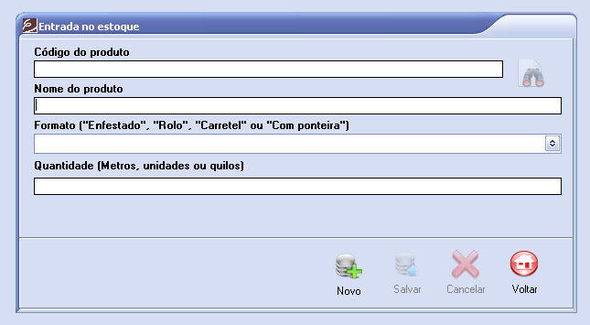

SALVAR (ATALHO F6)

SELECIONAR FORMATO (ENFESTADO, ROLO, CARRETEL OU COM PONTEIRA)

CLICAR EM NOVO (ATALHO F2)

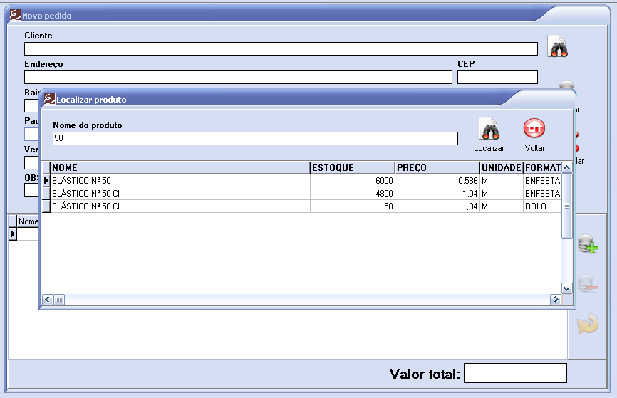

CLICAR 2 VEZES NO PRODUTO DESEJADO. IRA VOLTAR PARA A TELA DE PEDIDO. CONFERIR DADOS DO PRODUTO

DIGITAR PARTE DO NOME DO PRODUTO, AGUARDAR 2 SEGUNDOS OU CLICAR EM LOCALIZAR